清华大学本科生考试试题专用纸
考试课程 《编译原理》 （A卷） 2006年 6 月 23 日
学号： 姓名：

一.（8%）填空:
1. Decaf 实验中所使用的中间代码是_____________；符号表的组织特点是每个作用域（scope）均有一个与之关联的符号表，作用域之间用__________（请填写“链表”、“树”、“数组”、“栈”、“队列”、“哈希表”之一）组织在一起，从而使各个孤立的符号表组合起来。
2. 在面向对象语言的实现中，一种典型的对象存储组织方式是通过“方法索引表”来建立实例对象与其可见方法代码的链接。设类B是类A的子类，B继承了A中定义的方法m，而m在B中没有被重载。这样，通过B的实例对象调用m和通过A的实例对象调用m，实际调用的是__________（请填写“相同”、“不同”之一）副本的代码。
3. C 语言的过程（函数）定义不能嵌套，所以其目标程序运行时的过程活动记录中可以不使用__________（请填写“访问链，即静态链”、“控制链，即动态链”之一）。

二.（14%）完成下列各题: （均无需给出过程）
1. (2 pts) 有如下的LEX脚本（只保留规则部分）：
%%
0x[0-9a-f]+ { PRINT("S"); }
[a-z][a-z0-9]* { PRINT("B"); }
"move" { PRINT("D"); }
"<==" { PRINT("M"); }
. { /* Skip! Skip! */}
其中 PRINT(str) 是把 str 输出到屏幕的函数。请写出用上面的脚本所生成的词法分析器扫描下面输入串的结果是什么：move abc123 <== 0xdeadbeef
2. (3 pts) 对于下列文法G[E]，试给出句型 e a + b 的所有短语、直接短语和句柄。
E → R T
R → R T + ⏐ e
T → a ⏐ b
3 (2 pts) 试构造与正规表达式 a | a* b 等价的正规文法。
4 (2 pts) 通过变换求出与下列文法G[P]等价的一个文法，使其不含左递归：
P → Qa ⏐ a
Q → Pb ⏐ b
5. (3 pts) 对于PL0的栈式动态分配，图1中的PL0程序执行到过程p被第二次激活时，运行栈中过程活动记录（帧）的分布如下图右所示。若采用display表技术实现非局部量的访问，指出当前display表中的内容。
6. (2 pts) 对于图1中的PL0程序，PL0编译器在处理到语句 If a < b then call r 时，开作用域有哪些，闭作用域有哪些？

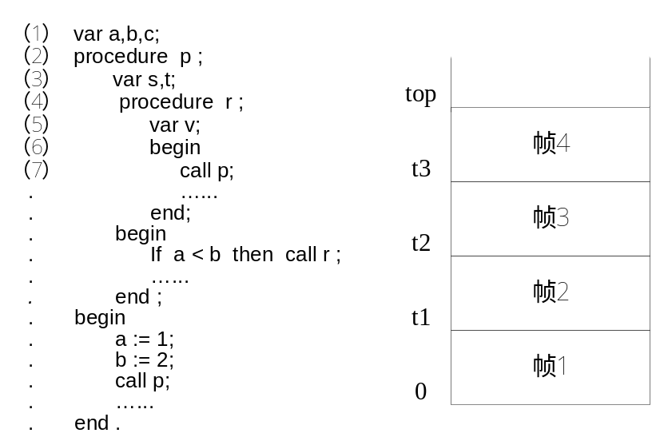
图1

三 (6%) 以如下文法 G[S] 作为基础文法，给出属性文法和翻译模式各一个，使得只有 a^{n}b^{n}c^{n} (n ≥ 0) 是合法的输入串。要求属性文法仅使用综合属性，而翻译模式至少含有一个继承属性。
S → LC
L → aLb
L → ε
C → Cc
C → ε

四 (18%) 给定文法G[S]：
（1）S → AB
（2）A → aA
（3）A → ε
（4）B → bB
（5）B → ε
1. (5 pts) 证明G[S]是LL(1)文法。
2. (5 pts) 构造LL(1)分析表。
3. (8 pts) 如下是以 G[S] 作为基础文法设计的翻译模式，试针对该翻译模式构造一个自上而下的递归下降（预测）翻译程序：
S → A {B.in_num := A .num} B { if B.num=0 then print(“Accepted!”)
else print(“Refused!” ) }
A → aA₁ {A. num := A₁.num + 1}
A → ε {A. num := 0}
B → b {B₁.in_num := B.in_num} B₁ {B. num := B₁.num - 1}
B → ε {B. num := B.in_num }
（可以直接使用讲稿中的MatchToken函数）
五 (30%)
给定文法G(S)：
（1）S → AB
（2）A → Aa
（3）A → a
（4）B → Bb
（5）B → b
1. (5 pts) 构造该文法的LR(0)自动机。
2. (5 pts) 说明该文法不是LR(0)文法，但它是SLR(1)文法。
3. (5 pts) 构造SLR(1)分析表。
4. (5 pts) 构造该文法的LR(1)自动机。
5. (5 pts) 在文法G[S]基础上的一个属性文法/翻译模式如下：
S → AB { if A.num= B.num then S.accepted := true
else S.accepted := false )
A → A₁a {A. num := A₁.num + 1}
A → a {A. num := 1}
B → B₁b {B. num := B₁.num + 1}
B → b {B. num := 1}
试给出针对输入串 aaabb 的带标注的语法分析树。
6. (5 pts) 在文法G[S]基础上的一个翻译模式如下：
S → A {B. in_num := A. num } B { if B.num=0 then S.accepted := true
else S.accepted := false ) }
A → A₁a {A. num := A₁.num + 1}
A → a {A. num := 1}
B → { B₁. in_num := B. in_num } B₁ b {B. num := B₁.num - 1}
B → b { B. num := B. in_num - 1}
如果在LR分析过程中根据该翻译模式进行自下而上翻译，文法符号的所有继承属性均可以通过归约前已出现在分析栈中的综合属性进行访问。试写出在按每个产生式归约时语义处理的一个代码片断（设语义栈由向量v表示，归约前栈顶位置为top，终结符不对应语义值，而每个非终结符都只对应一个语义值，可用v[i].num或v[i]. accepted访问，不用考虑对top的维护）。

六 (10%) 以下是语法制导生成TAC语句的属性文法/翻译模式（对应讲稿中的相应内容）：
S → if E then M S₁
{ backpatch(E.truelist,M.gotostm) ;
S.nextlist := merge(E.falselist, S₁.nextlist) }
S → if E then M₁ S₁ N else M₂ S₂
{ backpatch(E.truelist, M₁.gotostm) ;
backpatch(E.falselist, M₂.gotostm) ;
S.nextlist := merge(S₁.nextlist, merge(N.nextlist, S₂.nextlist) ) }
S → while M₁ E then M2 S₁
{ backpatch(S₁.nextlist, M₁.gotostm) ;
backpatch(E.truelist, M₂.gotostm) ;
S.nextlist := E.falselist;
emit(‘goto’, M₁.gotostm) }
S → S₁; M S₂
{ backpatch(S₁.nextlist, M.gotostm) ; S.nextlist := S₂.nextlist }
E → E₁ or M E₂
{ backpatch(E₁.falselist,M.gotostm) ;
E.truelist := merge(E₁.truelist, E₂.truelist) ;
E.falselist := E₂.falselist }
E → E₁ and M E₂
{ backpatch(E₁.truelist,M.gotostm) ;
E.falselist := merge(E₁.falselist, E₂ .falselist) ;
E.truelist := E₂ .truelist }
E → not E₁
{ E.truelist := E₁.falselist ; E.falselist := E₁.truelist }
E → (E₁ )
{ E.truelist := E₁.truelist ; E.falselist := E₁.falselist }
E → id₁ rop id₂
{ E.truelist := makelist ( nextstm);
E.falselist := makelist ( nextstm+1);
emit ( ‘if‘ id₁.place rop.op id₂.place ‘goto _’ );
emit (‘goto _’) }
M → ε
{ M.gotostm := nextstm }
N → ε
{ N.nextlist := makelist(nextstm); emit(‘goto _’) }
其中，所用到的语义函数与讲稿中一致，列举如下：
makelist(i) : 创建只有一个结点 i 的表，对应存放目标TAC 语句数组的一个下标
merge(p₁,p₂) : 连接两个链表 p₁ 和 p₂ ，返回结果链表
backpatch(p,i) : 将链表 p 中每个元素所指向的跳转语句的标号置为 i
nextstm : 下一条TAC 语句的地址
emit (…) : 输出一条TAC 语句，并使 nextstm 加1
（此外，假设在语法制导处理过程中遇到的二义性问题可以按照某种原则处理（比如规定优先级，else 匹配之前最近的 if，运算的结合性，等等），这里不必考虑基础文法的二义性。）
1. (5 pts) 若在基础文法中增加产生式 E → E ↑ E，其中“↑”代表“与非”逻辑运算符，试参考上述布尔表达式的处理方法，给出相应的翻译模式。
注：“与非”逻辑运算的语义可用其它逻辑运算定义为 P ↑ Q ≡ not ( P and Q )
2. (5 pts) 若在基础文法中增加产生式 S → repeat S until E，试参考上述控制语句的处理方法，给出相应的翻译模式。
注：repeat <循环体> until <布尔表达式> 至少执行<循环体>一次，直到<布尔表达式>成真时结束循环
七 (14%) 对于图2所给出的流图：
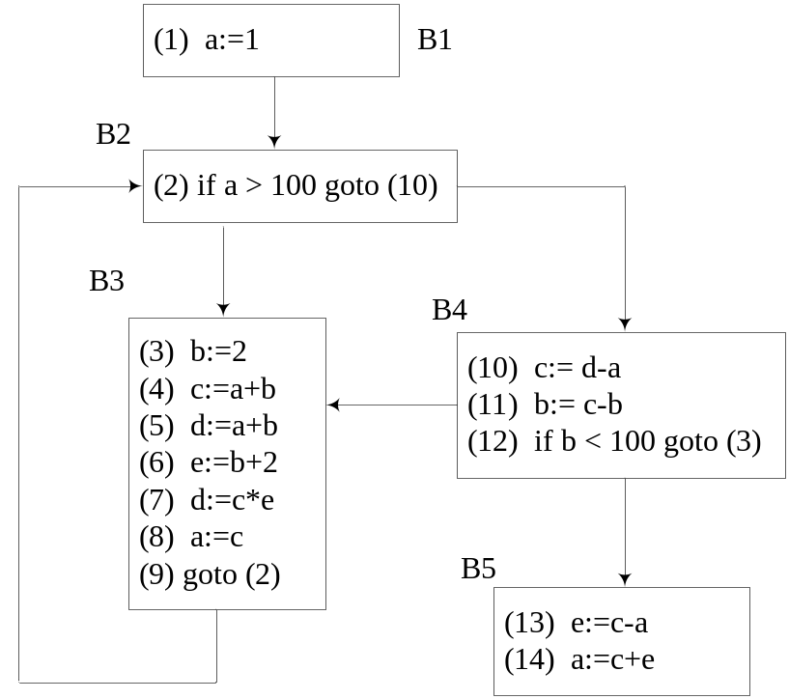
图2

1. (4 pts) 为基本块 B3 构造 DAG 图（不考虑最后一条 goto 语句），并根据该DAG 图写出与 B3 等价的（优化）代码序列。
2. (4 pts) 假设 B5 出口处的活跃变量集合为空，分别求出 B1，B2，B3 及 B4 入口处的活跃变量集合，即分别计算 LiveIn(B1)，LiveIn(B2)，LiveIn(B3) 及 LiveIn(B4)。
3. (2 pts) 求出 c 在定值点（4）在该流图范围内的DU链，以及 a 在引用点（13）在该流图范围内的UD链。
4. (2 pts) 指出流图中存在的自然循环。
5. (2 pts) 流图中是否存在可以外提的循环不变量（式）？若有请指出。

